Ст. гр. ПИ-18б Моргунов А.

Лабораторная работа 4

Описание поведения основных объектов с помощью диаграмм состояний и активности

**Цель работы**: научиться создавать модели поведения основных объектов системы в виде диаграммы состояний (State Diagram) и детализировать особенности алгоритмической реализации выполняемых объектом операций с помощью диаграммы деятельности (Activity Diagram).

Диаграмма состояний для объекта Тревога(пожарная)

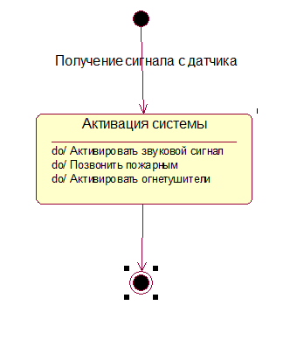

S = $\frac{3*4+2*1}{1+3+\sqrt{1+1}}=2.59$

Диаграмма состояний для объекта Тревога(охранная) 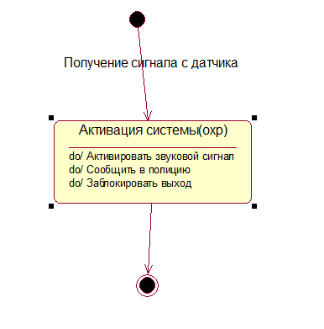

S = $\frac{3*4+2*1}{1+3+\sqrt{1+1}}=2.59$

Диаграмма деятельности системы

